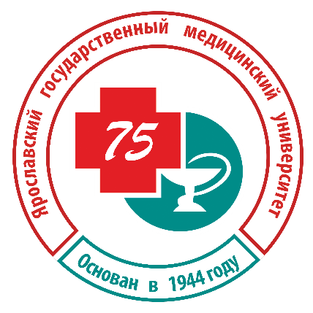
Памятные даты 2019 года
к 75-летию основания ЯГМУ

ФГБОУ ВО «Ярославский государственный медицинский университет»
Минздрава России
Общероссийская общественная организация
«Ассоциация ревматологов России»
ФГБНУ «Научно-исследовательский институт ревматологии
им. В.А.Насоновой»
Департамент здравоохранения и фармации Ярославской области

МЕЖРЕГИОНАЛЬНАЯ НАУЧНО-ПРАКТИЧЕСКАЯ КОНФЕРЕНЦИЯ,
посвященная 90-летию со дня рождения, профессора В.Я.Бобылева

«Роль инфекций в развитии ревматический болезней.
От острой ревматической лихорадки до аутовоспалительных заболеваний»

ПРОГРАММА

Ярославль

13 декабря 2019 г.

13 декабря 2019 г.
(Зал заседаний ученого Совета ЯГМУ, ул.Революционная, д.5)

09:00 – 9:30 Регистрация участников конференции
9:30 – 9:40 Приветственное слово
Ректор ЯГМУ профессор А.В.Павлов
Президент ЯГМУ академик РАН Ю.В.Новиков

Научный руководитель ФГБНУ НИИР им. В.А.Насоновой академик РАН Е.Л.Насонов
Директор Департамента здравоохранения и фармации Ярославской области
Р.Р.Саитгареев

Пленарное заседание
Председатели: Е.Л.Насонов, П.А.Чижов, А.Л.Хохлов, Н.П.Шилкина, Н.А.Шостак

9:40 – 10:00 П.А.Чижов «Профессор В.Я.Бобылев: врач, ученый, педагог. К 90-летию со дня рождения» (ЯГМУ, Ярославль)
10:00 – 10:40 Е.Л.Насонов ««Новые возможности фармакотерапии иммуновоспалительных ревматических заболеваний» (ФГБНУ НИИР им. В.А. Насоновой, Москва)
10:40 – 11:10 Н.А.Шостак, А.В.Аксенова, Д.В.Абельдяев «Стрептококковая инфекция на современном этапе – данные последних лет» (ФГБОУ ВО РНИМУ им. Н.И. Пирогова, Москва)
11:10 – 11:30 А.А.Баранов «Ревматология в Ярославской области: вклад кафедры факультетской терапии ЯГМУ» (ЯГМУ, Ярославль)
11:30 – 11:50 А.Л.Хохлов «Применение антикоагулянтов: реальная практика и перспективы» (ЯГМУ, Ярославль)
11:50 – 12:10 Н.П.Шилкина, И.В.Масина «Аутовоспаление в патогенезе ревматических заболеваний» (ЯГМУ, Ярославль)
11.10:12.30 Перерыв
Пленарное заседание
Председатели: Н.И.Коршунов, Б.С.Белов, В.А.Романов,
Т.В.Дубинина С.М.Носков, Н.Н.Спирин

12:30 – 13:00 Н.И.Коршунов «О ревматической полимиалгии» (ЯГМУ, Ярославль)
13:00 – 13:20 Б.С.Белов «Инфекции при ревматических заболеваниях: современное состояние проблемы» (ФГБНУ НИИР им. В.А. Насоновой, Москва)
13:20 – 13:40 В.А.Романов, Э.В.Малофеева, М.Ю.Гульнева, Н.В.Романова «Взгляд микробиолога на эволюцию ревматических заболеваний: от стрептококка до микробиоты и аутоиммунной патологии» (ЯГМУ, Ярославль)
13:40 – 14:00 Т.В.Дубинина «Современная терапия анкилозирующего спондилита: возможности и перспективы» (ФГБНУ НИИР им. В.А. Насоновой, Москва)
14:00 – 14:20 Т.В.Дубинина Торможение структурного прогрессирования - залог достижения ремиссии при спондилоартритах» (ФГБНУ НИИР им. В.А. Насоновой, Москва)
14:20 – 14:40 С.М.Носков «Консервативное ведение больных на поздних стадиях остеоартрита коленных суставов» (ЯГМУ, Ярославль)
14:40 – 15:00 Каратеев Андрей Евгеньевич, «Выбор лечебной тактики при остеоартрите с учетом траектории болезни», (ФГБНУ НИИР им. В.А. Насоновой, Москва)
15:00 – 15:20 Н.Н.Спирин «Новые аспекты синдрома боли в спине в практике невролога и ревматолога» (ЯГМУ, Ярославль)
15:20 – 15:30 Дискуссия
Данное мероприятие не аккредитовано в системе НМФО

